Persbericht

Koninklijke BAM Groep nv

BAM verwerft opdracht voor bouw en renovatie van Britse treindepots
Bunnik, 15 maart 2017 – Stadler Rail Services UK heeft BAM Nuttall, het Britse infrabedrijf van Koninklijke BAM Groep nv, geselecteerd voor de bouw van een treindepot in Kirkdale en voor de renovatie van een bestaand treindepot in Birkenhead North. Het project wordt opgeleverd in 2019.
Het depot in Kirkdale biedt faciliteiten voor het wassen, stallen en onderhoud van treinen. Ook zal er een kantoorruimte en een simulator komen. Het ontwerp is zo gemaakt dat het depot in de toekomst uitgebreid kan worden voor tachtig meter lange treinstellen.
Het depot in Birkenhead North wordt uitgebreid met een nieuwe faciliteit voor het reinigen van treinen voor de lijnen Wirral (Birkenhead North) en de Northern Line (Kirkdale).
Het project hangt samen met een opdracht voor Stadler voor de productie van een nieuwe vloot van 52 metrotreinen voor Merseytravel en Merseyrail voor het stedelijke gebied van Liverpool. Voor het ontwerp, de bouw en inkoop van materialen werkt BAM samen met partijen uit het noorden van het Verenigd Koninkrijk.
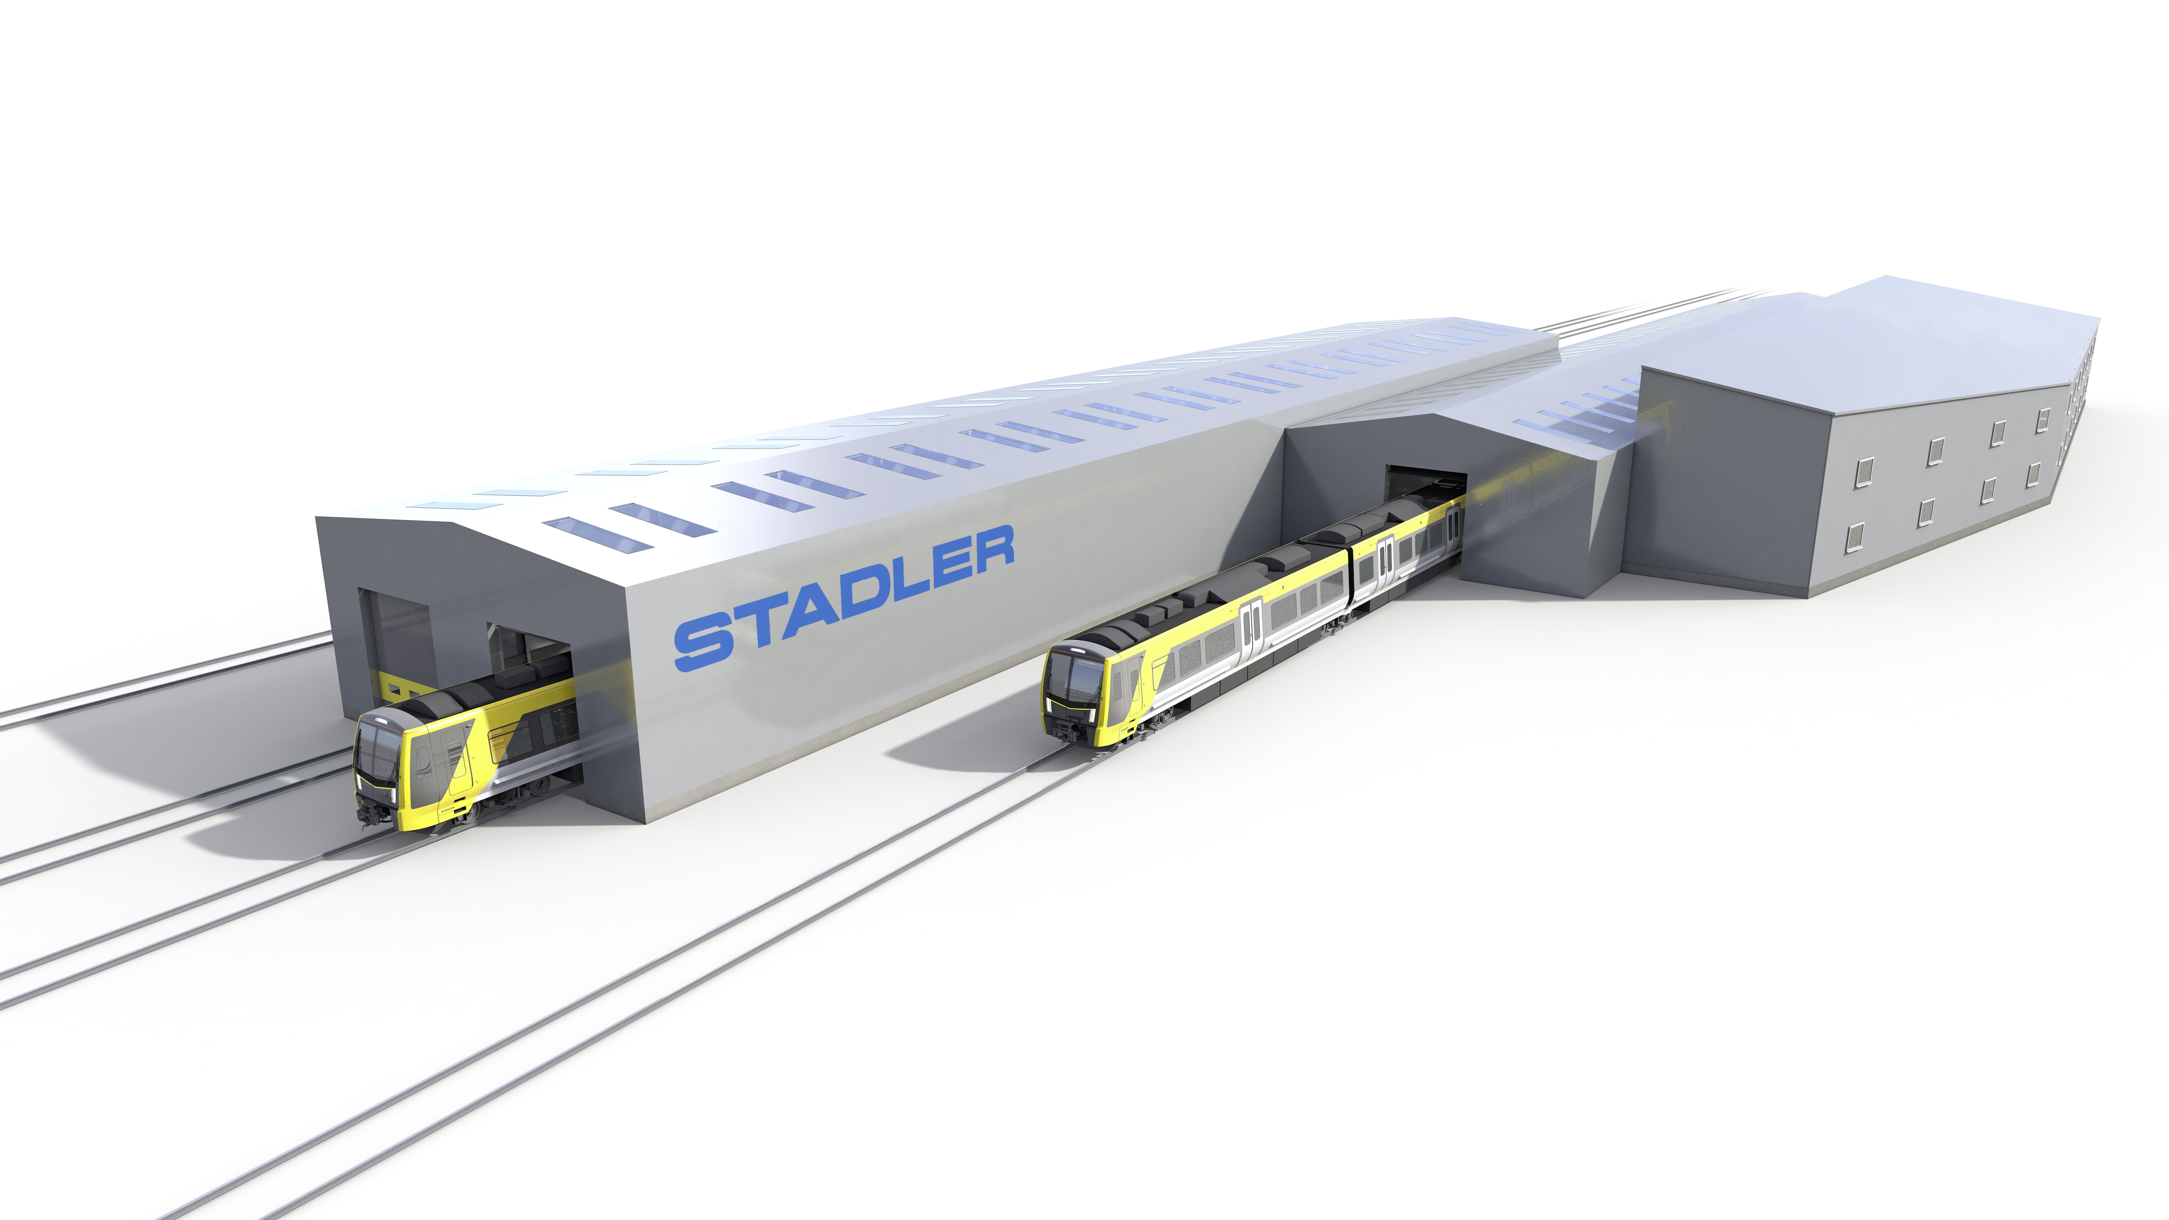
Nadere informatie:
- pers: Annet Strietman, (030) 659 86 21;
- analisten: Joost van Galen, (030) 659 87 07.

AST/pr/17/0017

Koninklijke BAM Groep nv
Runnenburg 9, 3981 AZ Bunnik / Postbus 20, 3980 CA Bunnik
Telefoon (030) 659 89 88 / Fax (030) 659 81 50
Handelsregister 30058019. Statutair gevestigd te Bunnik

